Niveau :  3ePP | Parcours citoyen  Thématique : sécurité routière  (sciences physiques et technologie) | Limitation de vitesse  (calcul d’une vitesse moyenne)

Un obstacle se trouve à 30 cm devant le robot au moment où l’élève qui le pilote s’en aperçoit. | 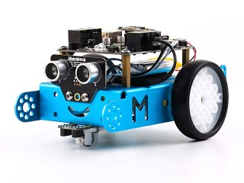
Le robot s’arrêtera-t-il avant de percuter l’obstacle ?

1) Placer sur le schéma ci-dessous, distance d’arrêt, distance de freinage et distance de réaction(*).
(*) La distance de réaction est le temps qui s’écoule entre le moment où l’on voit un danger et le moment où l’on commence à freiner.
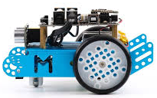

………………………………………...

………………………………………...
………………………………………...

2) Distance de réaction
Le temps moyen de réaction, avant que le conducteur ne commence à freiner, est d’une seconde.
Citer les facteurs qui peuvent augmenter le temps de réaction d’un conducteur.
………………………………………………………………………………………………………………………………………………………………………………
………………………………………………………………………………………………………………………………………………………………………………

3) Distance de freinage
Citer les facteurs qui peuvent augmenter la distance de freinage d’un véhicule.
………………………………………………………………………………………………………………………………………………………………………………
………………………………………………………………………………………………………………………………………………………………………………

4) Calcul de la vitesse moyenne du robot
a) Écrire un programme avec le logiciel mBlock qui fera avancer le robot pendant 5 secondes puis s’arrêter. Utiliser les blocs suivants en les complétant.
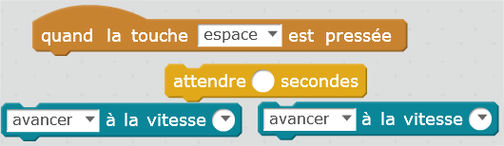
b) Compléter le logigramme ci-dessous
Algorithme :  - Avancer à la vitesse 255  - S’arrêter au bout de 5s | Logigramme :  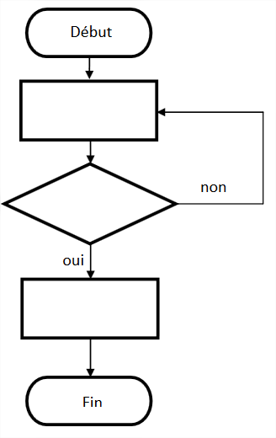

c) Compléter le tableau suivant
Vitesse du robot
Distance parcourue par le robot
(en mètre)
Durée du parcours  (en seconde) | 5
Vitesse du robot
(en m /s)
Remarque : à cette vitesse, la distance de freinage de ce robot est nulle.
5) Réponse à la problématique
a) Calculer la distance de réaction, distance qu’aura parcouru le robot avant que le pilote ne freine (on considérera le temps de réaction à 1seconde).
…………………………………………………………………………………………………………………………………………………………………………………
…………………………………………………………………………………………………………………………………………………………………………………
b) Le robot s’arrêtera-il avant de percuter l’obstacle ?
………………………………………………………………………………………………………………………………………………………………………………..

